|  |  |  |
| --- | --- | --- |
|  | GSB - Fiche d’instructions  **Mission 04 :**  **Mise en place d’un WLAN sécurisé** | **PPE 3-4**  **SISR** |

**Sommaire**

|  |
| --- |
| 1. Objectifs de la mission  2. Infrastructure physique et paramétrage du routeur WiFi  3. Tests |

## 

## 

## 

## 1. Objectifs de la mission

Au sein du siège de GSB, on souhaite installer un réseau sans fil relié au LAN du bureau. Le cahier des charges de ce projet comporte les éléments suivants :

* Le routeur WiFi est un Cisco WRT52
* Le SSID doit être **SSID-BINOME-X** (avec X le numéro de binôme)
* Son adresse d’administration coté LAN est 192.X.10.11 et cette interface (internet) est par conséquent rattachée au VLAN 10 (équipement réseau)
* Le routeur Cisco est le serveur DHCP des clients WiFi associés, et la plage d’adresse fournie est 192.X.100.1→ 192.X.100.10
* Son adresse d’administration coté WLAN (et par conséquent la passerelle des clients WiFi) est 192.X.100.254
* Dans un premier temps, la sécurisation de cette liaison sans fil se fera par WPA2

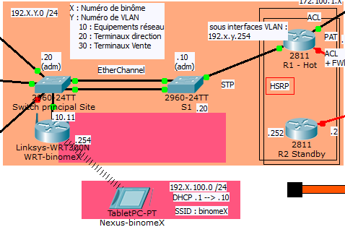

## 

## 

## 2. Infrastructure physique et paramétrage du routeur WiFi

**2.1 Instructions**

Reliez le port ‘internet’ du routeur WiFi au switch principal du site. A l’aide d’un navigateur Web, paramétrez les détails réseau (coté LAN et WLAN), DHCP et sécurité (WPA2)

**2.2 Questionnements**

* Afin de mieux comprendre les mécanismes en jeu, sur packet Tracer, effectuer un ping de la tablette connectée au WLAN vers la station d’adresse 192.X.20.1 et détaillez les changements d’adressage au cours du trajet du paquet (aller et retour).
* Pourquoi les “pings” provenant d’une station du LAN ne peuvent-ils aboutir à un client WiFi, alors que le ping ‘opposé’ fonctionne correctement ?

### 2.2 Productions

* Document synthétique avec la configuration spécifique de chaque équipement concerné
* Fichiers de backups des configs du routeur
* Mise à jour du fichier Packet Tracer

## 3. Tests

**3.1 Tests Unitaires**

Tâchez de connecter au moins 2 smartphones / tablettes au WiFi et effectuez des tests de connectivité entre le LAN et le WLAN, et intra-WLAN.

**3.2 Tests de non-regression**

A vous de définir les tests de non-régression adaptés

**3.3 Productions**

* Document synthétique de résultats des tests